**МИНИСТЕРСТВО ЦИФРОВОГО РАЗВИТИЯ СВЯЗИ И МАССОВЫХ КОММУНИКАЦИЙ**

**Ордена Трудового Красного Знамени**

**Федеральное государственное бюджетное образовательное учреждение высшего образования**

**«Московский технический университет связи и информатики»**

Кафедра «Математическая кибернетика и информационные технологии»

**Отчет по практической работе**

по дисциплине «Введение в информационные технологии» на тему:

Выполнил: студент группы БПИ2401

Пикуза Д. А.

Проверил:

Москва

2025

**Цель работы**: познакомить студентов с основными операциями работы с удаленными репозиториями в Git, включая клонирование, добавление удаленных репозиториев, отправку изменений и работу с ветками на удаленном репозитории.

1) Была создана и заполнена таблица с данными о работниках.

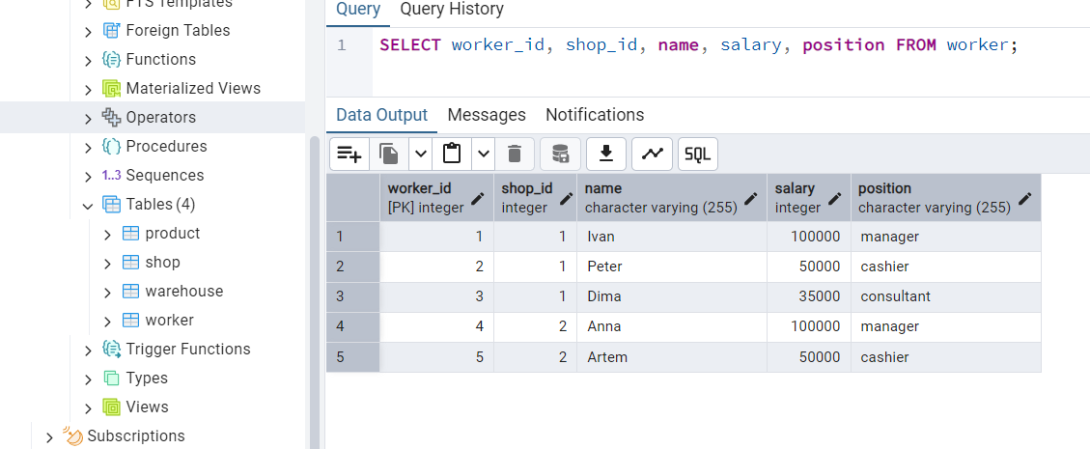

2) Таблица «warehouse» была сгруппирована по товарам и количеству магазинов, в которых они есть.

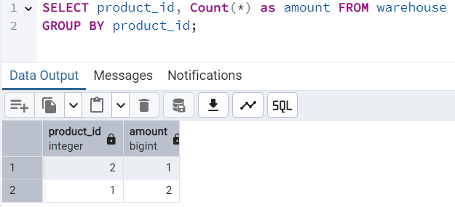

3) Таблица «worker» была отсортирована по зарплатам работников.

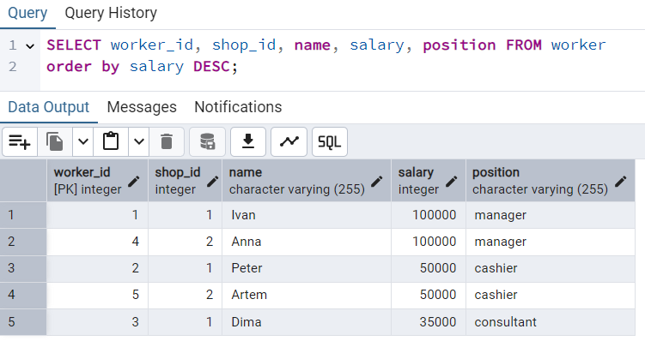

4) Был реализованы запросы с использованием агрегатных функций для таблицы “Сотрудник”

